AZ-900: Introduction to Microsoft azure
Introduction to Microsoft azure Fundaments
Descrever a computação em nuvem
What is cloud computing:
Simplesmente, são serviços de computação provida na internet, não é necessário ter uma infraestrutura física. A computação em nuvem fornece:
Serviços de Virtualização
Serviços de Armazenamento em nuvem
Serviços de Rede
Serviços segurança, governança e privacidade
Serviços de analise de dados
IA

Descrever os tipos de serviço de nuvem

Types of service
São os tipos de serviço, em que o nível de gerenciamento se altera.
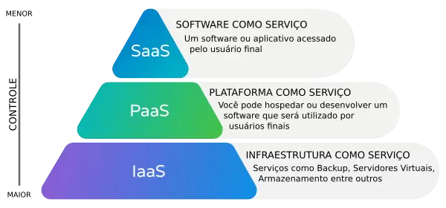
SaaS = Software as a servisse:
- Software como serviço, os clientes utilizam do software.
- exemplo: office 365
PaaS: Plataform as a servisse:
- Plataforma como serviço, permite os usuários gerenciar aplicações, visualizar status das aplicações, escalar aplicações etc.
- Gerencia dados e aplicações
Ex: azure devops
IaaS: infraesctruture as a servisse
- infraestrutura como serviço, a nuvem provê serviços como backups, servidores virtuais, armazenamento, máquinas virtuais etc
- o usuário não tem controle da estrutura fisica
- é o modelo de serviço que mais tem responsabilidade no modelo de responsabilidade compartilhada
O modelo on-premisses, você gerencia tudo.

Modelo de responsabilidade compartilhada
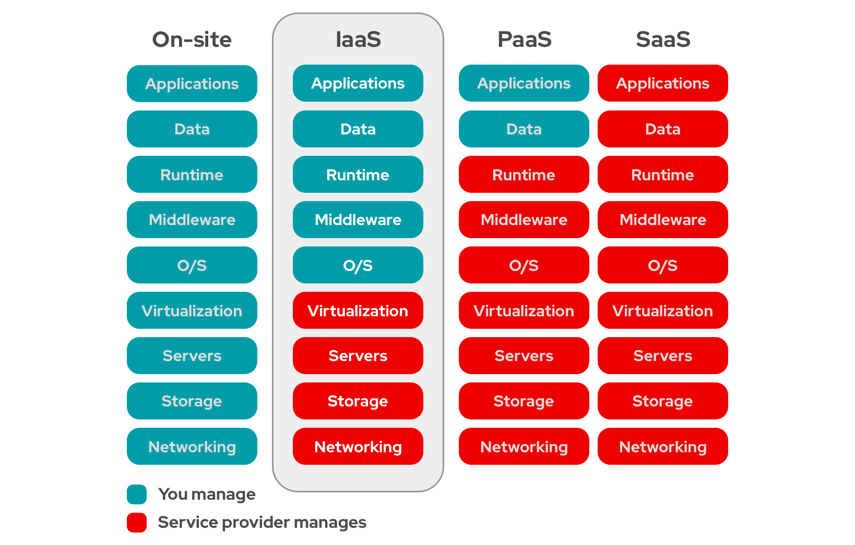
Descrever a computação em nuvem

Types of cloud:

Public cloud: a nuvem pública é uma nuvem que fornece serviços a várias organizações, é meio que cada organização tem seu espaço na nuvem pública, você não consegue ver quais são os serviços que outra organização esta usando.
Acesso seguro
Pertence a serviço de nuvem ou um provedor
Menor controle sobre infraestrutura
Dependência do provedor
Custo baixo
Startups, app web e usuários comuns

Private cloud: a nuvem privada é uma nuvem que a organização tem total gerenciamento sobre os serviços em que ela opera, as quais são providos pela cloud, as organizações criam um ambiente de nuvem em seu datacenter.
não fornece acesso a usuários de fora da organização
custo alto de implementação
necessidade de uma equipe de TI
custo alto
bancos e governos utilizam

Hybrid cloud: a nuvem hibrida fornece recursos da publica e privada, permite em que as aplicações ficam em um lugar mais seguro. Combina infraestrutura física e nuvem pública ou nuvem privada. Em um ambiente integrado.
- Permite que dados e cargas de trabalho sejam compartilhada entre 2
- resulta em um maior desempenho
- custo médio
- grandes empresas usam

Multi-cloud: é um tipo em que permite que você utilize vários provedores de nuvem juntos, como:
- AWS para servidor
- banco de dados na azure
- Azure para serviço de virtualização
Confome, o indivíduo utiliza mais provedores, a gestão fica mais completa
- custo variável.
- empresas globais utilizam mais
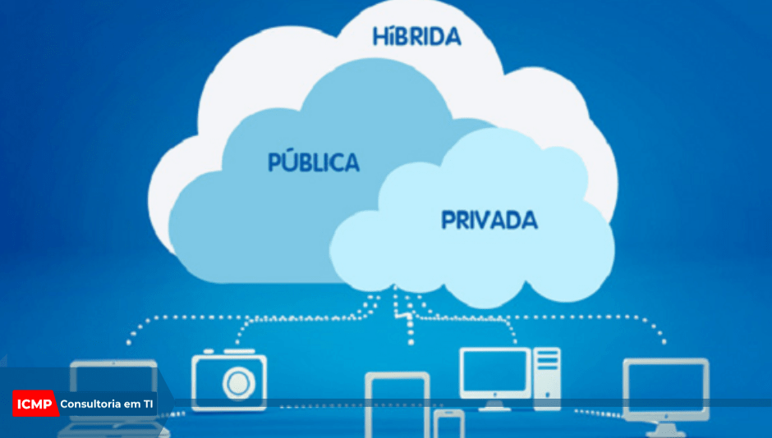
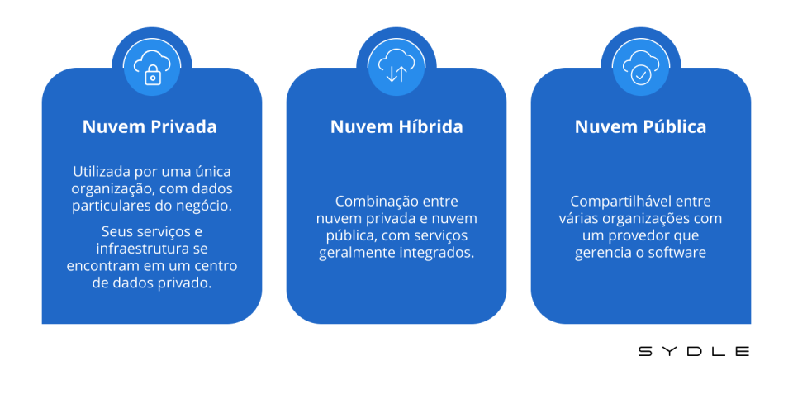

- Tipos de despesas
CapOpx(despesas de capital): gasto em infraestrutura física, são os as despesas em que as empresas gastam para adquirir,atualizar ou manter ativos físicos ao longo prazo.
OpEx: (despesas operacionais): gastos em despesas operacionais, com conta de água,luz etc. O individuo não paga pela infraestrutura, ele paga somente pelo o que usa.
A nuvem trabalha com um modelo baseado em consumo, então você paga pelo seu consumo.

- serverless | computação sem servidor
é um modelo que tem um servidor, mais você não sabe detalhes sobre ele
- o provedor gerencia automaticamente a infraestrutura, escalonamento e provisionamento.
- é um FaaS: function as a servisse
- cobra apenas pelo tempo de execução
- você não gerencia um servidor
- você tira uma carga gigantesca de gerenciamento do servidor
- você possui um custo mais tranquilo
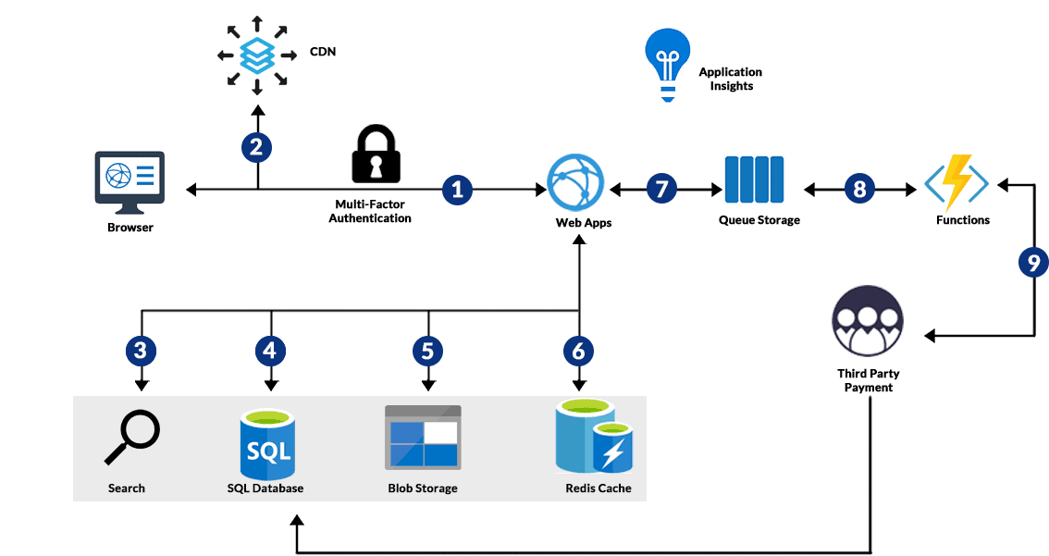
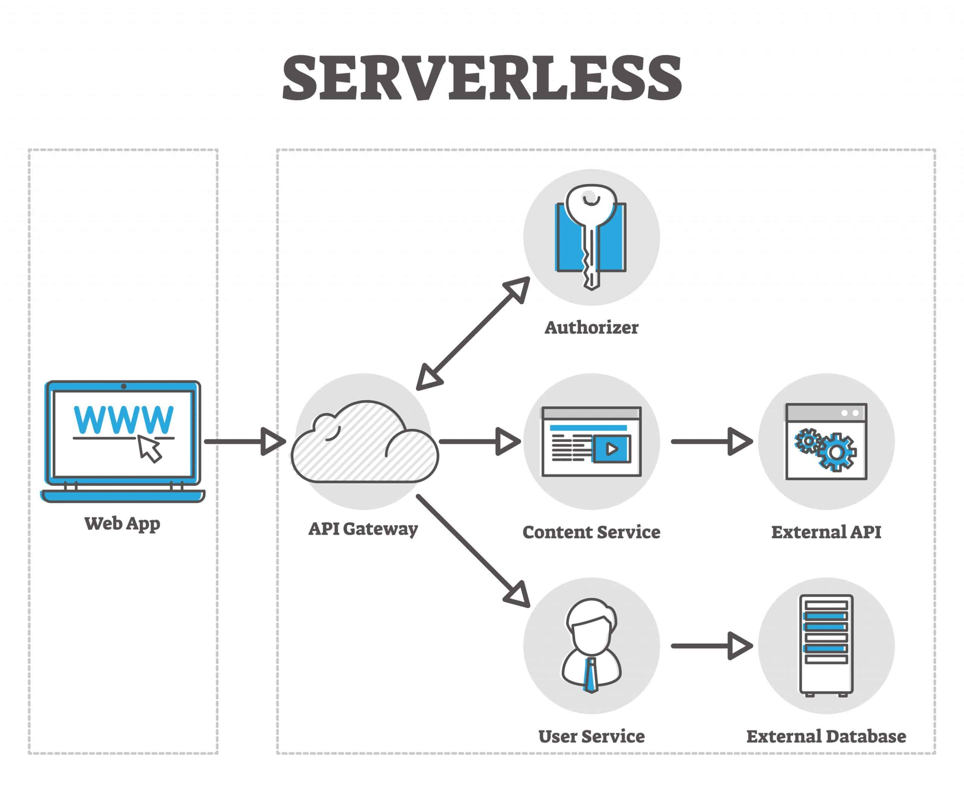

Descrever os benefícios do uso de serviços de nuvem
Cloud Beneficts
Alta disponibilidade: serviços de cloud possuem datacenters robusto e redundantes, conforme existe os pares de região eas regiões em si, caso algum datacenter entre em inatividade, as informações são passadas para outro datacenter devido estar na nuvem
Escabilidade: você pode aumentar ou diminir sua infraestrutura em nuvem sem precisar de uma infraestrutura fisica. Garante aos usuários uma forma rápida.

Segurança: possui uma alta segurança devido manutenções diárias e a arquitetura de zero trust e ainda possui recursos de ia para detectar possíveis ameaças.
Provisionamento e desproviosamento: garante as permissões corretas para os usuários relizarem qualquer tarefas e a remoção também.
Governança: define como os serviços de nuvem deve ser utilizados e monitorados e controlados dentro uma empresa.
Previsibilidade: a computação em nuvem também te da uma alta previsibilidade, você consegue prever o que pode acontecer no futuro, como a previsão de custo, previsão de serviços
Redução de custo: você não precisar gastar dinheiro com ativos de infraestrutura.
Flexibilidade: os usuários podem adquirir serviços para atender as suas necessidades, pode personalizar aplicações e visualizar também, você consegue acessar de qualquer lugar da internet do mundo
Implementação rápida: garante que as aplicações estejam rodando rapidamente.
Alta capacidade de gerenciamento: dependendo de qual tipo de modelo de serviço que você adquire, você tem um alto poder de gerenciamento, a nuvem te possibilita aplicar leis de politica, gerenciar aplicações, gerenciar acesso e muito mais.
Maior produtividade: com a infraestrutura sendo gerenciada, você garante que sua organização possa focar mais desenvolvimento etc
Melhor desempenho: conforme a infraestrutura fisca é de alto nível, isso melhora a performance de aplicações.
Sustentabilidade: a cloud reduz o impacto ambiental, usa energia de forma otimizada e menos equipamentos físicos na empresas
Descrever a arquitetura e os serviços do Azure

Descrever os principais componentes arquitetônicos do Azure

- Regiões:
são localizações físicas onde possuem 1 ou mais datacenter,localizados muito próximos um do outro, para que suas aplicações tenham redundância, se caso algum datacenter entre em inatividade.
- azure é o provedor que mais oferecem regiões globais
- Presente em 60 países
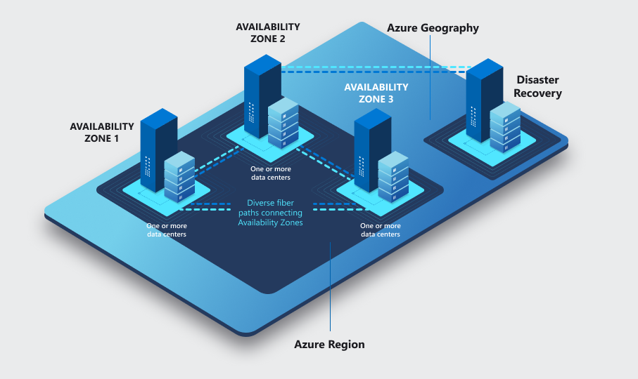

- Pares de regiões
São pares de regiões com uma certa distância
- 300 milhas separa as regiões
- replicação automática para alguns serviços
- atualizações são lançada sequencialmente para minimizar o tempo de inatividade
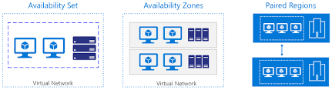

zona de disponibilidade
- oferece proteção contra tempo de inatividade, so um datacenter falhe
- separa fisicamente os datacenters dentro da região
- os datacenter é equipado com alimentação necessario, resfriamento de rede independentes
- conectado por meio de redes privadas de fibra óptica
- Regiões soberanas
São regiões especificas, onde eles não podem usar uma nuvem púbica
- azure governement: esse azure é para EUA, somente pessoas autorizadas e organizações podem acessar.
- azure china: é uma azure separada, onde é gerenciada pelo provedor 21vianet e somente a china tem acesso
recursos:
São os serviços(item), que você pode utilizar na azure.
- armazenamento
- contas de armazenamento
- funções (serveless | computação sem servidor)
- serviços de aplicativos
- banco de dados sql
- rede virtuais
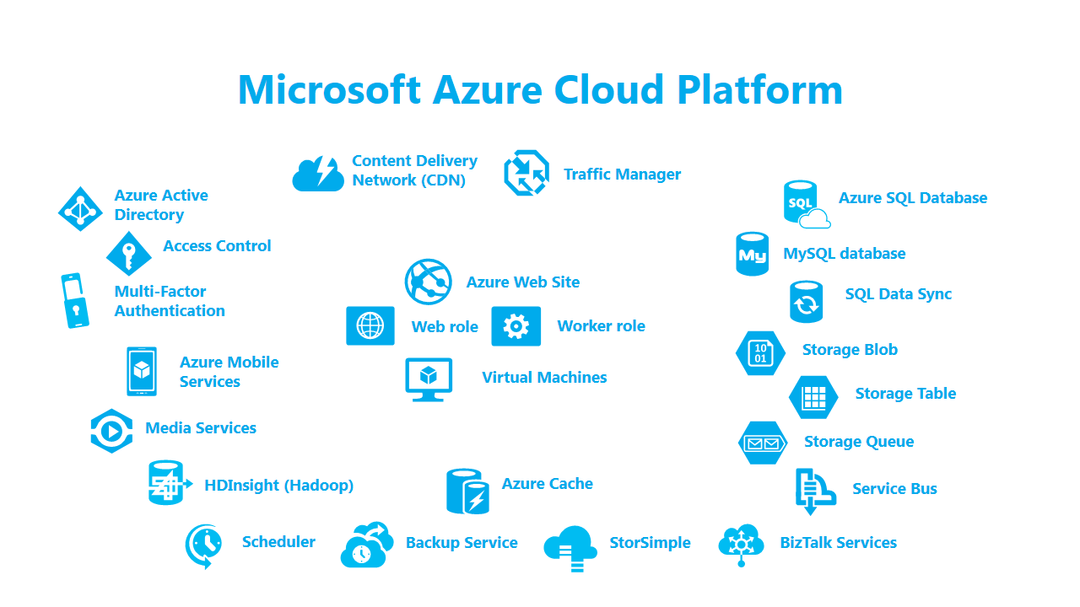
Grupos de recursos
O grupo de recursos é um agrupamento em que você armazena os recursos.
- Todo recurso, precisar estar em um grupo
- Você escolhe em qual grupo o seu recurso fica
- você também pode separar seus recursos fisicamente
- agrupamento lógico
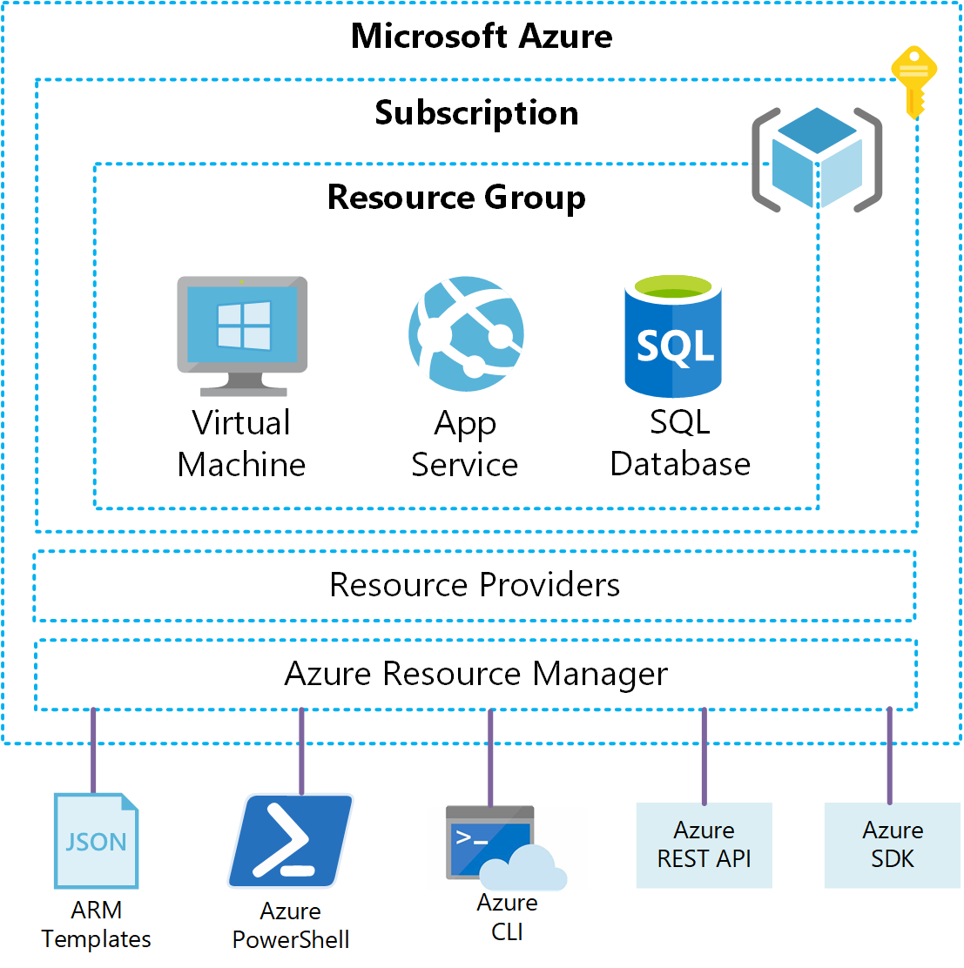
Assinaturas
é o acesso em que o azure fornece, esse acesso é autorizado e autenticado.
- gerencie e controle o acesso dos usuários a recursos que povidenciara, assinatura especificas
- gere faturas e relatórios completos separado de cada assinatura.
- as assinaturas possuem uma limitação
/
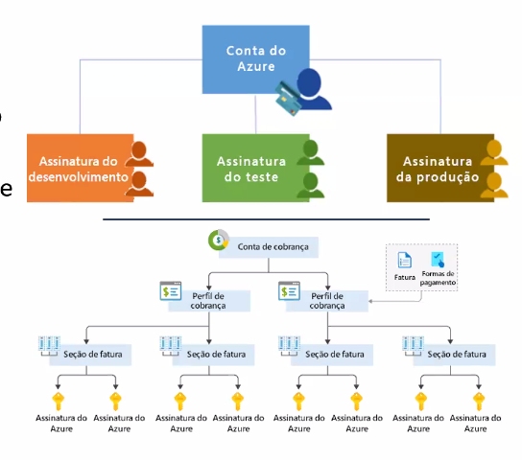

Tenant é meio que um diretório, onde os usuários, licenças e dispositivos ficam, ele representa uma organização ou desenvolvedor de aplicativos.
- ele possui um domínio

Grupos de gerenciamento:
É um grupo, onde você pode agrupar suas assinaturas, politicas ou controle, gerencie com facilidade suas assinaturas.
É um grupo, onde você pode agrupar suas assinaturas, politicas ou controle, gerencie com facilidade suas assinaturas.

Descrever os serviços de computação e rede do Azure

É um serviço que fornece computação como discos, processador, memória, rede e sistemas operacionais.
-máquinas virtuais: emula sistemas operacional como se fosse um computador físico virtual, possui processadores, memória vir e armazenamento. Um sistema operacional completo.
- Conjuntos de dimensionamento de máquinas virtuais: permite criar e

gerenciar um grupo de Vms com balanceamento de carga
O número de instâncias de VM pode aumentar ou diminuir automaticamente em resposta á demanda ou um agendamento definido. Oferece:
- facilidade em criar Vms
- fornecer alta resiliência e resiliência de aplicativos, distribuindo as Vms por zona de disponibilidade ou domínios de falha
- permite que seu aplicativo dimensione automaticamente de acordo com as alterações de demanda de recursos
- funciona a larga escala
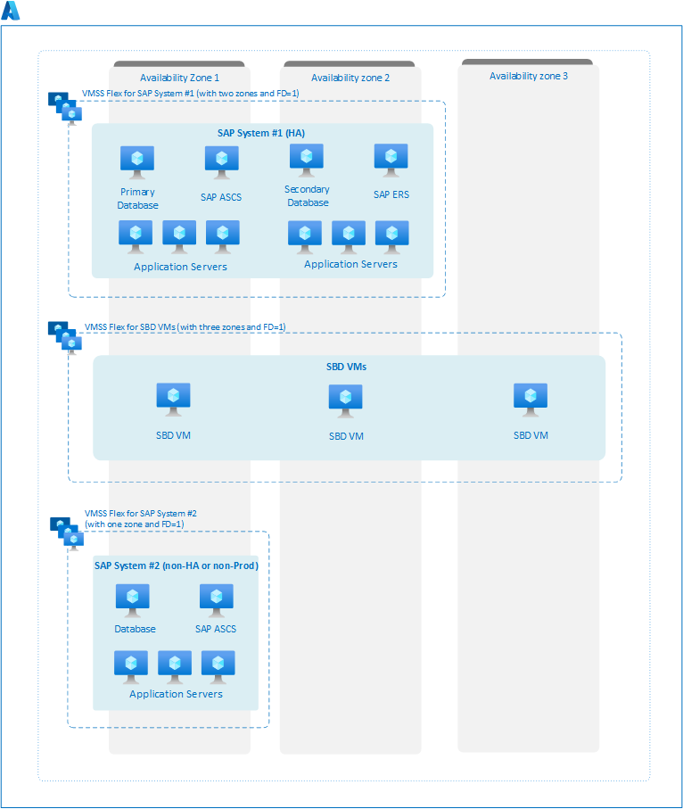
Conjunto de disponibilidade do azure: agrupamento lógicos de VMs
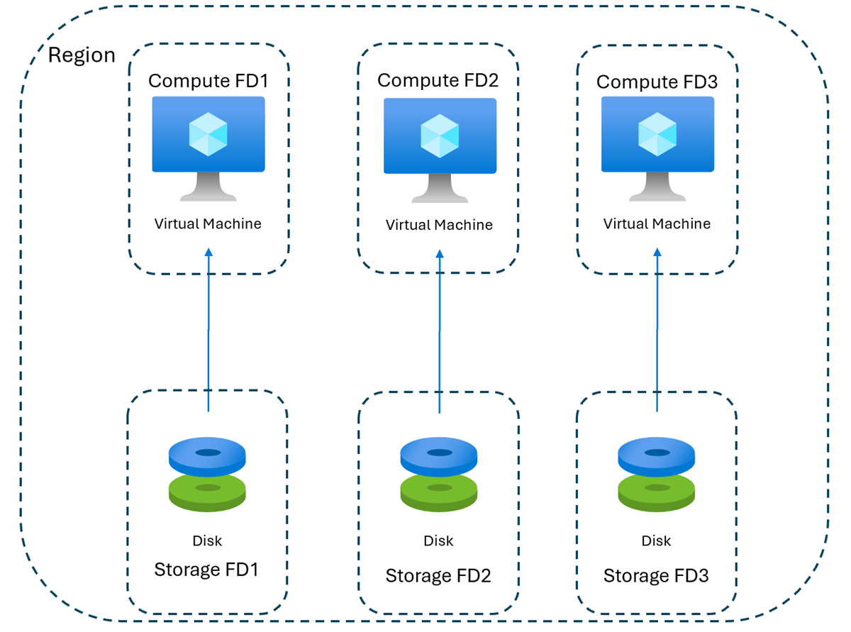
dentro de um único datacenter, projetados para garantir alta disponibilidade(SLA de 99,95%) protegendo contras falhas localizadas, como energia ou rede.
SLA VM
- 99,9% com armazenamento Premium, cerca de 40 minutos por mês de inatividade
- VM unica
web app: você executa aplicações rapidamente em várias linguagens, você não se preocupa com infraetsrutura subjacente
- instâncias de contêiner: é um serviço de virtualização que separa partes da aplicação, ele isola os processos, eles utlizam o mesmo kernel, são diferente da máquina virtual que é um sistema operacional completo. No container possui todas as bibliotecas e mantendo de forma separada.
- é uam oferta PaaS
Facilita a portabilidade em diferentes ambientes.
- serviço de kubernetes do azure: ele permite orquestrar vários containers com arquitetura distribuída para grande volumes de containers
- área de trabalho virtual do azure: é um outro tipo de máquina virtual, é uma aréa de trabalho virtual, em que é acessada por qualquer sistema operacional e funciona com aplicativos que você pode acessar áreas de trabalho remotas ou a maioria dos navegadores remotos.
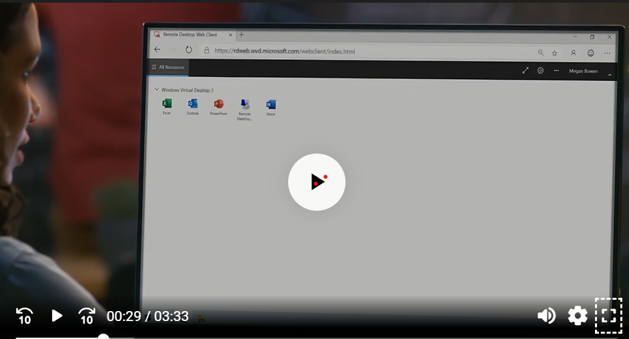
- descrever a rede virtua(Vnet): é uma rede virtual que que se conecta a internet de rede locais.
Uma rede que antes dependia de hardware e agora depende de um software.
Não depende de recursos de hardware e software sejam entregues, independente do hardware, como uma rede virtual.
Sub-rede virtual: são pedaço de uma rede, é uma segmentação de rede, quando você separa a sua rede em vaárias sub rede em um range de IP
segmentam redes virtuais (VNets)

emparelhamento de rede virtual do azure: permite que você conecte duas ou mais Vnets no azure. Esse recurso permite criar conexões seguras e de alto desempenho entre redes virtuais, mantendo todo o trafégo na infraestrutura de backbone privado no Microsoft, evitando roteamento público na internet. E também tem a global que conecta redes virtuais entre regiões diferente.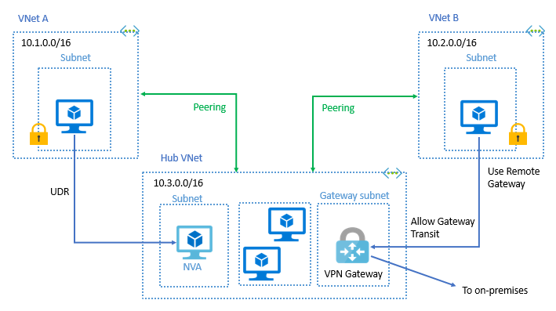
Sistema de domínio da azure: é a mesma lógica do DNS normal, ele converte IP em nomes de domínio e vice versa.
- azure fornece hospedagem, resolução e balanceamento de carga dns para seus aplicativos usando a infraestrutura do azure
- O DNS público do azure: é um serviço de hospedagem para domínios DNS. Hospedando na azure suas aplicações , você pode gerenciar seus registro DNS usando as mesma credenciais ,Apis, ferramentas e faturamento que os outros serviços da azure
- O DNS privado azure: é o serviço de DNS para suas redes virtuais. Hospedando seus domínios no azure e resolve nomes de domínio em uma rede virtual

- Resolvedor privado de DNS do azure: é um serviço que permite conslutar zonas privadas de DNS do azure em ambiente local e vice-versa sem implantar servidores DNS baseados em VM.

- gerenciador de trafego do azure: balanceador de carga de trafégo baseado em DNS. Esse serviço permite distribuir o trafego para seus aplicativos voltado ao público nas regiões globais da azure.

- Policita de segurança DNS: pode filitrar e registrar conslutas DNS no nível da rede virtual, inclui um feed de inteligência contra ameaças na sua rede virtua.

VPN Gateway da azure: ele é usado para formar um túnel criptográfico entre redes virtuais do azure e locais on-premisses na internet.
- você também pode usar uma VPN gateway para enviar trafégo criptografado entre rede virtualazure pela Microsoft. O gateway da vpn é um tipo diferente que pode ser usado para criar vários túlneis de VPN.

O que é Azure ExpressRoute: estenda sua redes locais para a nuvem da Microsoft com conexões privadas com ajuda de um provedor de conectividade
Oferece velocidade, latências consistente e maior segurança, por que as conexões típicas, não acessam a internet pública

A conexão pode ocorrer uma rede any-to-any(VPN de IP), uma rede Ethernet ponto a ponto ou uma conexão cruzada por meio de um provedor de conectivadade.
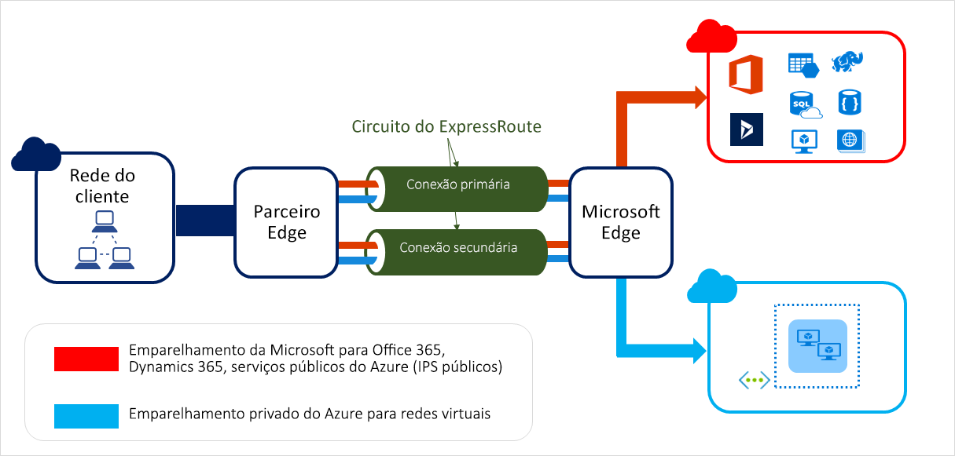

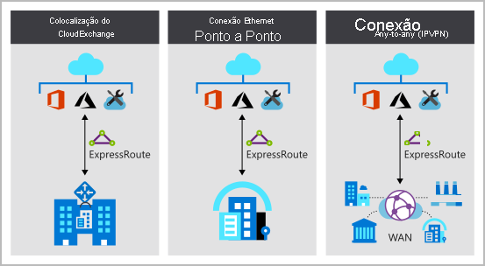

Descrever o armazenamento do azure
Solução de armazenamento da azure, oferece um armazenamento altamente disponível, altamente escalonável, durável e seguro para uma variedade de objetos de dados na nuvem.
- os objetos de dados do armazenamento, pode ser acessado por qualquer lugar do mundo por HTTPS ou uma HTTPS por meio de uma api rest
- o armazenamento da Microsoft azure oferece bibliotecas de cliente que criam aplicativos baseado em linguagens de programação.
- Desenvolvedores podem utilizar do CLI do azure para escrever scripts para gerenciar dados de armazenamento ou tarefas de configuração
- O portal do azure e o gerenciador de armazenamento do azure

Armazenamento de contêiner(blob): é otimizado para armazenar grandes estruturas de dados não estruturado com dados binários ou de texto.
Inclui suporte para analise de Big data por meio do Data storage
- foto
- PDF
- vídeos etc

Discos gerenciadores do azure: você adquire um disco na núvem, como se fosse um HD ou SSD

Arquivos do azure: compartilhamento de arquivo totalmente gerenciados pela nuvem. São acessíveis pelo protocolo SMB, do protocolo NFS(Network file system), e da API REST dos arquivos do azure.
- Podem ser montados de maneira simultânea, por implantações locais.
- é possível acessar o compartilhamento de arquivo através do protovolo SMB, nos sistemas Linux,Windows e macOs
Azure Elastic San: solução totalmente integrada que otimiza cargas de trabalho e integrar seus banco de dados em larga escala com aplicativos críticos com uso intensivo de desempenho.
- O Elastic SAN simplifica a implantação e o gerenciamento do armazenamento em escala por meio do agrupamento e da imposição de políticas.
Em vez de implantar e gerenciar recursos individuais , você pode provisionar uma SAN elástica e usar os volumes san como back-end para todas cargas de trabalho, você consolida seu armazenamento,
Filas do azure: armazenamento de mensagens para um sistema de mensagens confiável – pesquisar mais
Tabelas do azure: armazenamento NoSQL para um armazenamento sem esquemas de dados estruturados
Armazenamento de containers do azure: serviço de gerenciamento de volume, implantação e orquestração baseado em nuvem criado para containers, é integrado com kubernetes.
- fornce uma carga de trabalho de container acesso ao mais alto desempenho no azure que antes só estava disponível na máquina virtual

Camadas de armazenamento
Conforme o armazenamento pode aumentar em um ritmo exponencialmente, pode crescer muito.

- para gerenciar os custos de suas necessidades de armazenamento
- o armazenamento é gerenciado pela frequência em que você acessa e abre eles, o armazenamento possibilita você armazenar sues dados de blob da maneira mais econômica com base em como eles estão sendo usados.

Camada quente / Hot tier: camada online otimizada para arquivos que são acessados ou modificados com frequência, essa camada possui o custo mais alto no armazenamento, mas os custos de acesso são mais baixo.

Camada de acesso esporádico : camada online otimizada para arquivos que são acessados ou modificados com pouca frequência, armazenados no mínimo 30 dias, custo de armazenamento mais baixo e custo de acesso mais alto, comparando a hot tier.

Camada de acesso frio: uma camada online, otimizada para arquivos que são acessados ou modificados com pouca frequência mais com recuperação rápida, os dados são armazenados no mínimo 90 dias, aqui os custos de armazenamento mais baixo e custo de acesso mais alto em comparação com a camada de acesso.

Camada de arquivos: uma cama offline para arquivos que são raramente acessados, no mínimo 180 dias de armazenamento, possui um requisito de latência flexível na ordem de horas.

O limite de capacidade de armazenamento da azure é definido pelo nível da conta.

Descrever as opções de redundância:
As redundâncias de armazenamentos são cópias dos seus arquivos que estão na nuvem para garantir que em caso de inatividade planejada ou não, eles não sejam perdidos.
O que é considerado inatividade:
- falhas de hardware
- falahas de rede ou energia
A redundância garante que a sua conta de armazenamento atenda às suas metas de disponibilidade e durabilidade mesmo diante falhas.

Tipos de contas de armazenamento:

Uso geral v2 standart:
Serviços de armazenamento compatíveis: armazenamento de blobs do azure(incluindo data lake storage),armazenamento de filas, armazenamento de tabelas do azure.
Opções de redundância:
LSR(armazenamento local com redundância).
GRS(Armazenamento com redundância gráfica).
RA-GRS(armazenamento com redundância geográfica com acesso a leitura)
GZRS: Armazenamento redundante por zona grafica
ZRS² armazenamento redundante por zona geográfica com acesso de leitura
Uso: Tipo de conta de armazenamento básico para blobs, compartilhamento de arquivos, filas e tabelas. Recomendado para a maioria dos cenários que usam o Armazenamento do Azure. Caso deseje obter suporte para o NFS (Network File System) nos Arquivos do Azure, use o tipo de conta de compartilhamentos de arquivos premium.

Blobs de blocos premium: armazenamento de blobs(incluindo)

Serviço de armazenamento compatível:
Armazenamento de blobs(incluindo data lake storage)
opções de redundania: LRS e ZRS²
Compartilhamentos de arquivos Premium
Serviço de armazenamento compatível: arquivos do azure
Opções de redundâncias: LRS e ZRS²
Uso:Tipo de conta de armazenamento Premium somente para compartilhamentos de arquivos. Recomendadas para aplicações de escala empresarial ou de alto desempenho. Use esse tipo de conta caso deseje ter uma conta de armazenamento que dê suporte a compartilhamentos de arquivos SMB e NFS.

Blobs de página Premium
Serviço de armazenamento compatível: somente blobs de páginas
Opções de redundância: LRS e ZRS²
Uso: tipo de cota de armazenamento premium somente blobs de páginas.

Identificar opções para mover arquivos

Azcopy: é um utilitário de linha de comando que serve para você copiar arquivo de uma ou para outra conta de armazenamento para outra.
Caso de uso: copie dados de uma fonte local para uma conta de armazenamento do azure e vice-versa
E para outra conta também.
azure storage explorer:

